Relatório de Plano de Ação Gerencial da Unidade
Sistema | SIGRH
Módulo | Avaliação Funcional
Usuários | Gestor do Processo de Avaliação
Perfil | Gestor DDRH, Gestor Avaliação
Última Atualização | ver('', false);
Esta operação tem como finalidade possibilitar que o usuário consulte o relatório de plano de ação gerencial de uma unidade vinculada à Instituição. O plano de ação consiste em apresentar os dados gerais da unidade assim como as atribuições relacionadas aos setores de trabalho e outras informações necessárias. Desta forma, o gestor poderá visualizar detalhadamente as atividades exercidas na unidade consultada.
Para utilizar esta funcionalidade, acesse o SIGRH -> Módulos -> Avaliação Funcional -> Gestão de Desempenho Humano -> Relatórios -> Planos -> Plano de Ação Gerencial da Unidade.
O sistema exibirá a tela que permite a inserção dos Dados para a Consulta do Plano de Ação Gerencial.
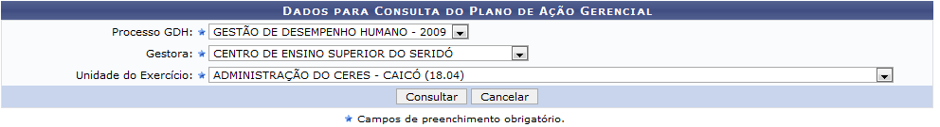Figura 1: Dados do Relatório
Primeiramente, o usuário deverá selecionar qual Processo GDH estará relacionado ao plano de ação gerencial que deseja consultar. Para isso, selecione uma das opções presentes na lista correspondente a este campo. Em seguida, será preciso selecionar a unidade Gestora cujo o plano será visualizado, selecionando uma das opções presentes na lista relacionada ao item.
De acordo com a unidade Gestora escolhida, o usuário deverá selecionar uma Unidade do Exercício subordinada para especificar qual o plano de ação gerencial será exibido.
Caso desista da operação, clique em Cancelar e confirme na caixa de diálogo que será gerada posteriormente.
Exemplificaremos ao informar o Processo GDH Gestão de Desempenho Humano - 2009, a unidade Gestora Centro de Ensino Superior do Seridó e a Unidade do Exercício Administração do Ceres - Caicó.
Para prosseguir, clique em Consultar.
Logo, o sistema exibirá o Plano de Ação Gerencial de acordo com a unidade selecionada. No plano constarão os nomes dos servidores Dirigentes da Unidade, bem como as Atribuições Relacionadas aos Setores de Trabalho e outras informações necessárias relacionadas a ação gerencial adotada na unidade.
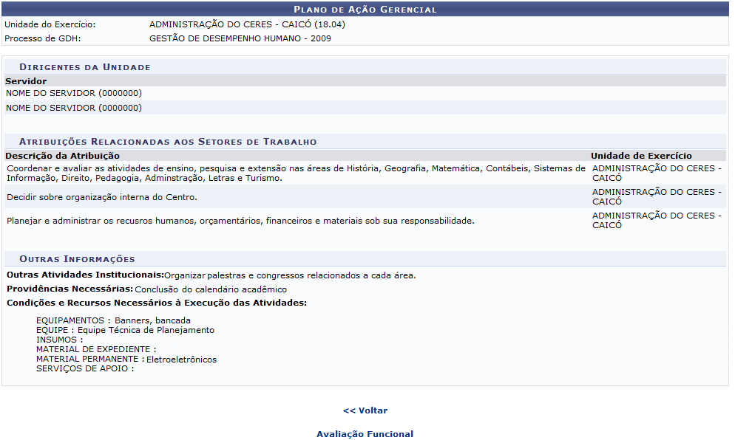Figura 2: Plano de Ação Gerencial
Clique em Voltar, caso queira retornar à tela anterior.
Se desejar retornar ao menu principal do módulo Avaliação Funcional, clique no link .
Bom Trabalho!

Manuais Relacionados
- Relatório de Plano Individual de Trabalho do Servidor
- Relatório de Plano Anual de Capacitação
<< Voltar - Manuais do SIGRH

